Fakta om udvidelsen af M4 til Sydhavn og Valby
– særligt om København Syd

Fakta om M4
Udvidelsen af metrolinjen M4 mod Sydhavn og Valby består af fem nye metrostationer i København: Havneholmen, Enghave Brygge, Sluseholmen, Mozarts Plads og København Syd.
Udvidelsen af M4 mod Sydhavn og Valby åbner til sommer. Efter åbningen vil metrolinjen M4 køre fra Nordhavn over Østerbro, City, Vesterbro og til Sydhavn og Valby. Undervejs deler M3 og M4 en række stationer og spor. Hvis du står på mellem Østerport og København H kan du derfor i myldretiden tage en afgang hvert 90. sekund i den retning, du skal.
Med åbningen bliver det muligt at skifte mellem metro og S-tog på otte stationer og mellem metro og regionaltog på seks stationer i hovedstaden
Når de fem nye stationer åbner, bliver rejsetiden med Metroen mellem København Syd og:
- København H: 10 minutter
- Rådhuspladsen: 11 minutter
- Frederiksberg: 17 minutter
- Kongens Nytorv: 14 minutter
- Østerport: 18 minutter
Efter åbningen får cirka 75 pct. af borgerne i København og på Frederiksberg under 600 meter til en metro- eller togstation.
Læs mere om udvidelsen af metrolinjen M4 og de kommende stationer på www.m.dk/sydhavn

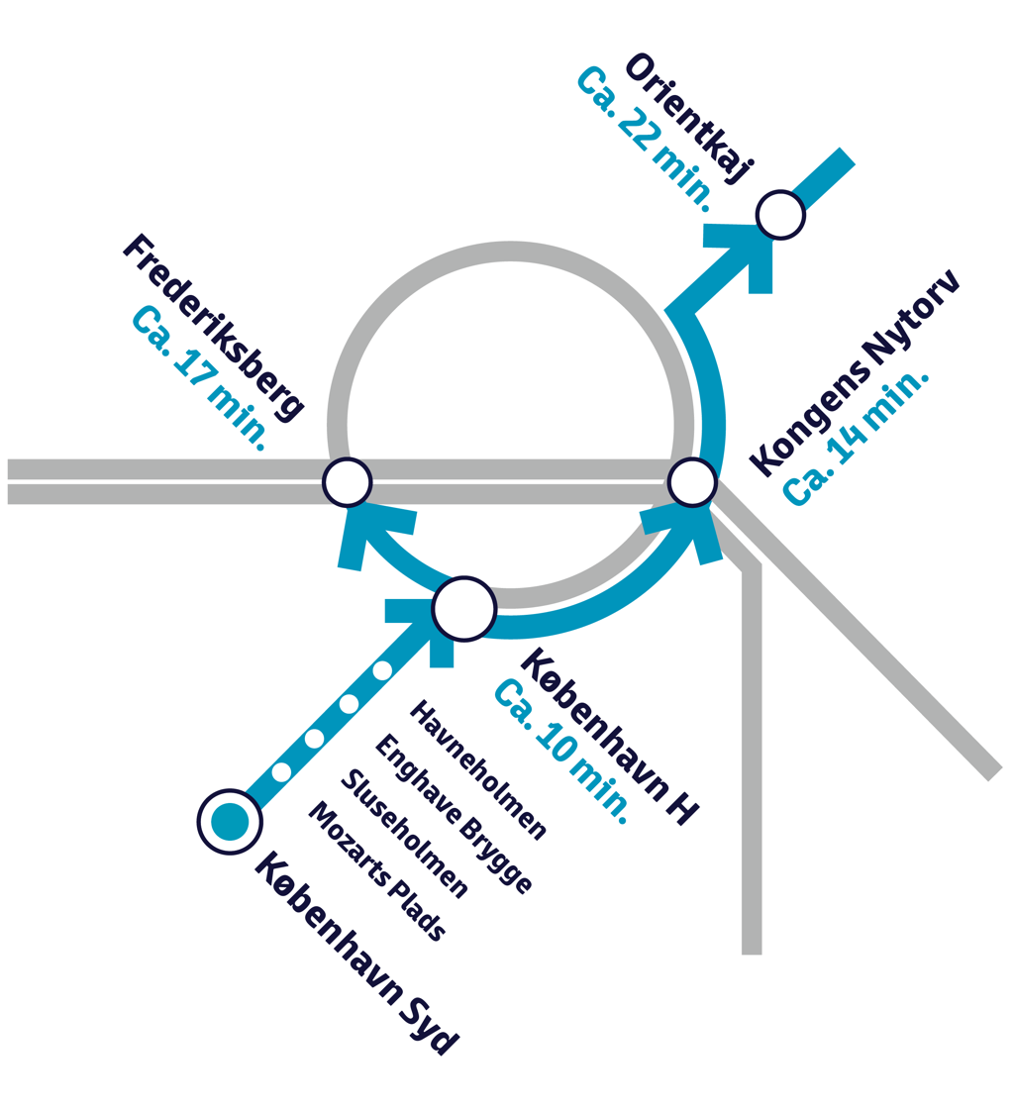
Eksempler på rejsetider fra København Syd.

Fakta om stationspladsen og det nye omstigningsområde på København Syd
På sigt bliver København Syd bliver et af de største trafikale samlingspunkter i hovedstaden i fremtiden med Metroen, tre S-togslinjer, regional- og fjerntog fra Fyn, Jylland og det øvrige Sjælland samt mulighed for internationale tog fra Tyskland og Sverige.
Adgangen til alle transportformer bliver via et nyt underjordisk omstigningsområde, som Metroselskabet er i gang med at anlægge samtidig med færdiggørelsen af de fem nye stationer på udvidelsen af metrolinjen M4 til Sydhavn og Valby.
Stationspladsen på overfladen bliver både transitplads for rigtig mange passagerer, samtidig med at den skal fungere som udeareal for lokalområdet, herunder studerende ved NEXT Sukkertoppen og kvarterets børn og unge.
Området byder på steder, hvor man f.eks. kan vente på toget eller tage ophold i frokostpausen - men også aktive tilbud i form af ”aktivitetsøer”, som inviterer til sport og leg.
Pladsen bliver indrettet, så den er nem og overskuelig og sikrer et godt flow for fodgængerne. Den indrettes med cykelparkering, offentligt toilet, vandpost, plantebede, bænke og mastebelysning. Derudover vil der være et busstoppested med plads til to holdende busser og en plads til afsætning med bil/taxa i en vendesløjfe. Stationspladsen vil ændre form, når København Syd udbygges til en ny bydel med blandet bolig og erhverv.
Læs mere om stationspladserne på den nye metrolinje
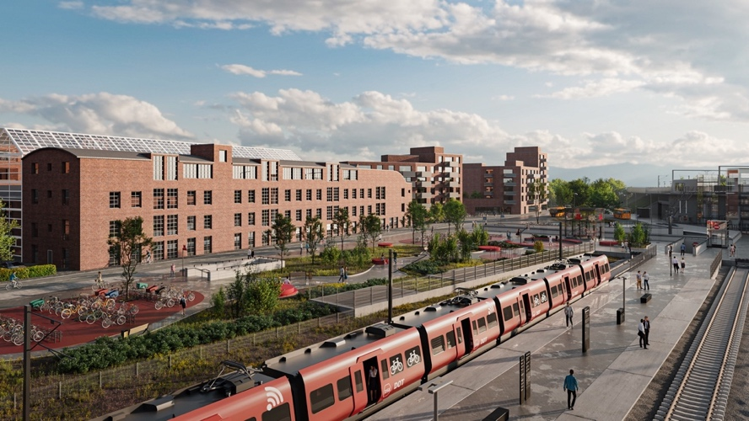
Arkitekter: 1:1 Landskabsarkitekter
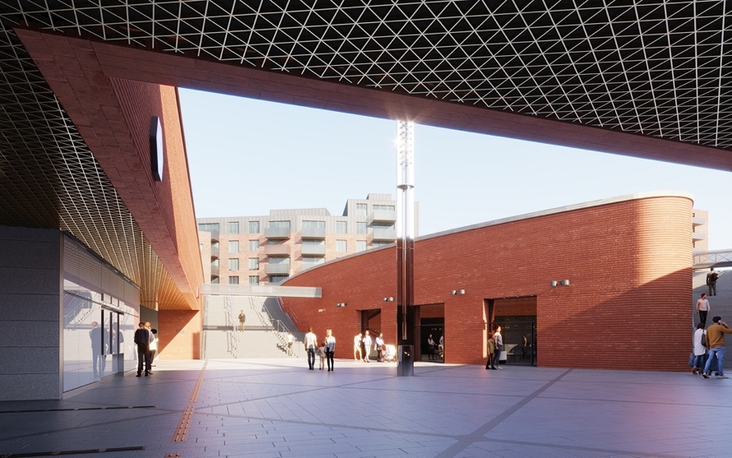
Arkitekter: Gottlieb Paludan Architects

Fakta om kunsten på M4 og København Syd – en hilsen fra verdensrummet
Når de fem nye metrostationer åbner, vil passagerernes sanser også komme på en rejse. Fire kunstnere og en kunstnergruppe vil sørge for, at hver station får sit eget udtryk, når kunsten rykker helt ned i stationsrummet. Det er første gang i Metroens historie, at kunsten bliver integreret fra start som en del af byggefasen, og der bliver arbejdet med tid, lys, former og farver, som vil afspejle stationernes identitet og hæve barren for kunst i det offentlige rum.
På København Syd er det kunstneren Henrik Plenge Jakobsen, der med værket Stella Nova bringer himmelrummet ned i metrostationen. Stationsvæggene bliver beklædt i blå nuancer - fra lys himmelblå i toppen til dyb og mystisk midnatsblå i bunden.
Der installeres også et geocentrisk astronomisk ur, der viser et præcist billede af flere af himmellegemernes aktuelle position over København Syd. Metrostationen får dermed et ur, som rækker ud over den daglige rutine og giver passagerne en hilsen fra verdensrummet.
Læs mere om kunsten på København Syd
Kunstprojektet har fået økonomisk støtte fra Det Obelske Familiefond, Villum Fonden samt Statens Kunstfond.
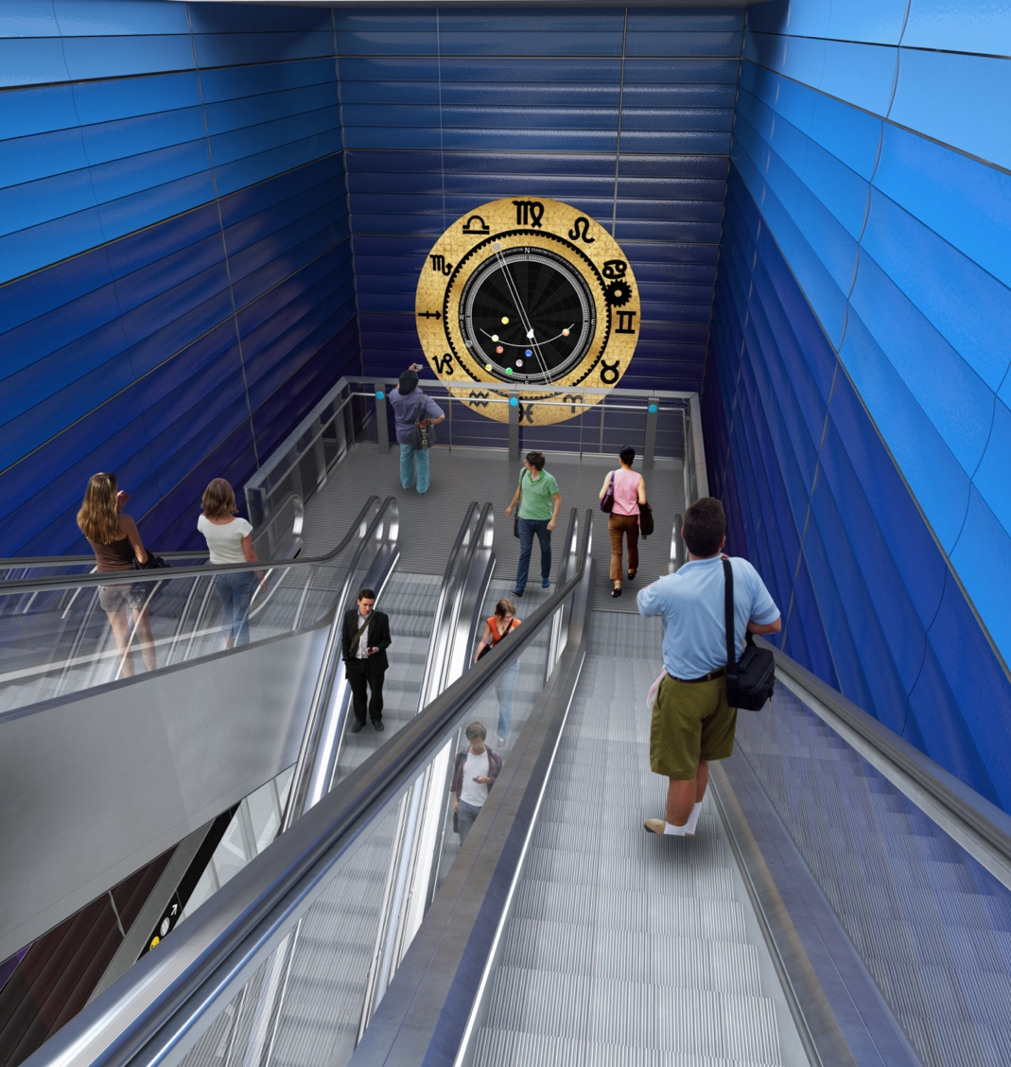
København Syd er udsmykket af kunstneren Henrik Plenge jakobsen

Metroen er dit klimavenlige valg gennem byen
Næst efter din cykel er Metroen det mest bæredygtige transportmiddel, du kan vælge. Det skyldes primært, at Metroen er eldrevet, at mange benytter den hver dag, og at den er designet med en minimumslevetid på 100 år. Med sin lange levetid vil Metroen blive brugt af milliarder af rejsende.

CO2-udledninger fordelt på transportmidler (tal fra 2023):
Metro: 4,8 gram CO₂ per passagerkilometer i daglig drift
S-tog: 6 gram CO₂ per passagerkilometer i daglig drift
Elbil: 6-8 gram CO₂ per passagerkilometer i daglig drift
Fossilbus: 72 gram CO₂ per passagerkilometer i daglig drift
Fossilbil: 138 gram CO₂ per passagerkilometer i daglig drift

Kilde: læs mere på www.m.dk
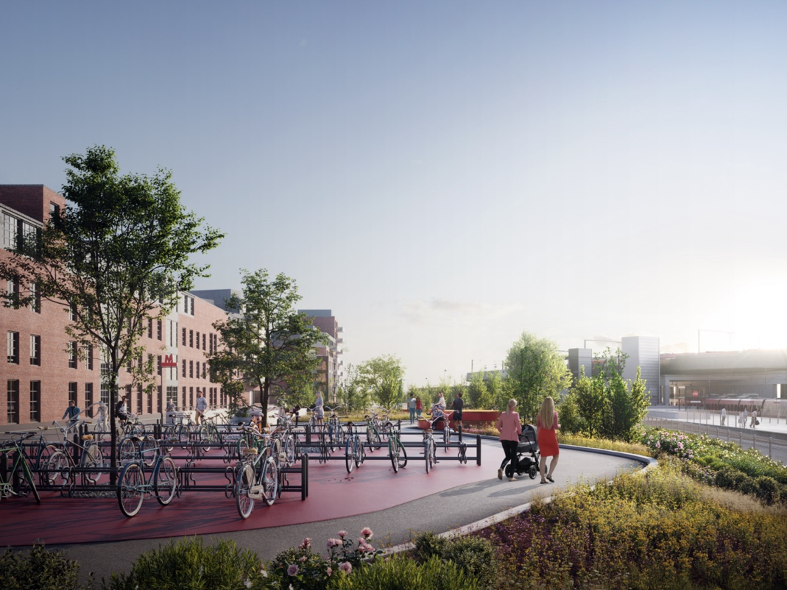
Arkitekter: 1:1 Landskabsarkitekter

